- 期初有发生，汇总余额表能看到，明细帐及其实日记帐均不显示。
- 录凭证时，借贷方金额光标需移动到最前面才能输入。

- 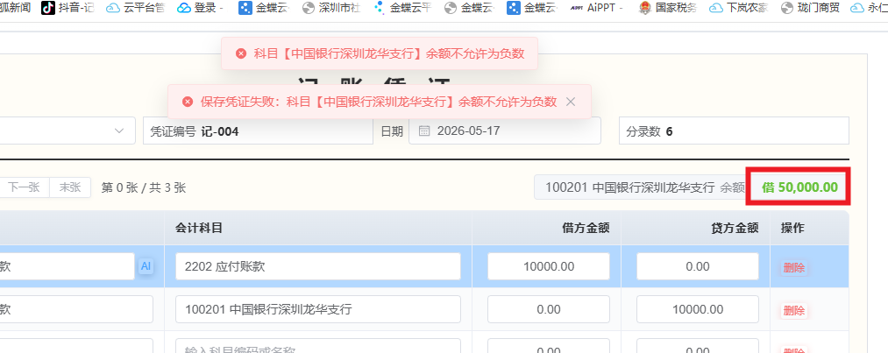
- 系统界面没有看到操作易人的按钮。
- 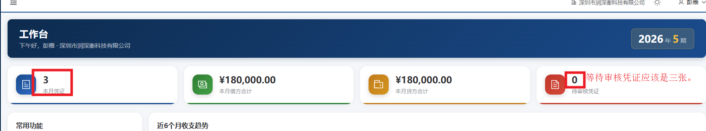
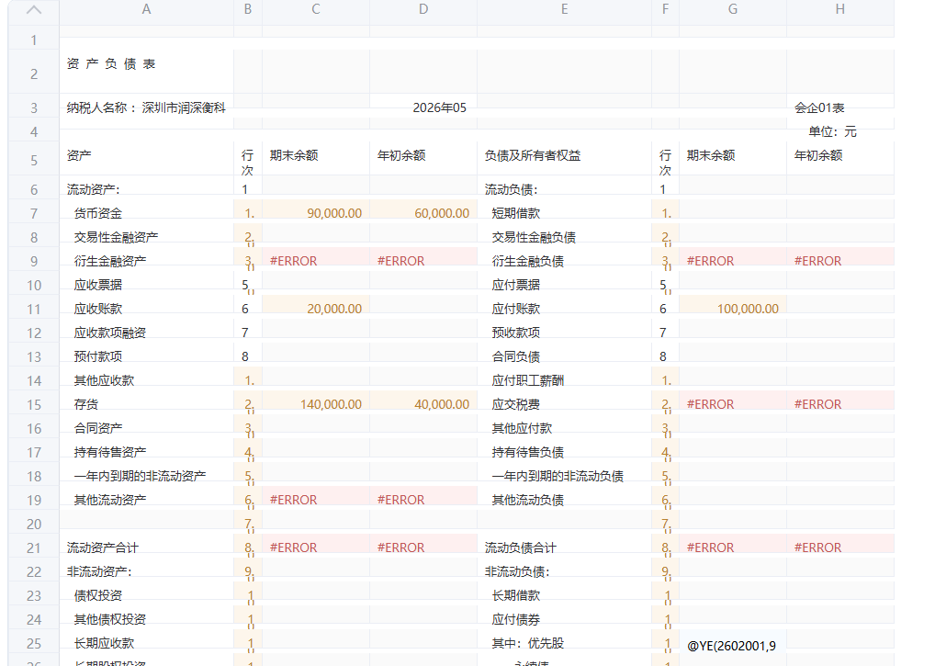

报表取数及格式还需要调整；

- 另结转时是否也像老罗做的那样，可以手机勾选下结转类型，像本年利润转未分配利润，年底才转一次，现月度就一前给转了。
- 凭证及报表，帐册打印我还没有测试。

